ОТВЕТЫ НА ЗАДАНИЯ

7-8 класс
1. «Да» или «нет»? Если вы согласны с утверждением, напишите «Да», если не согласны — «Нет». Внесите свои ответы в таблицу.
1) К федеральным налогам и сборам в РФ относят водный налог, сборы за пользование объектами животного мира.
2) Культура – это все виды преобразовательной деятельности людей и ее результаты.
3) Члены любой этнической общности обладают сходными политическими воззрениями и толерантным отношением к культуре других этносов.
4) Признаком государственной власти является монопольное право использовать силу в пределах страны.
5) Голосование по спискам политических партий – это признак мажоритарной избирательной системы.
6) Гражданское судопроизводство нацелено на разрешение имущественных, трудовых и иных споров.
7) Относительная истина – это достоверное знание о предмете познания, которое может со временем быть уточнено или дополнено.
8) Разнообразные взаимодействия субъектов политической жизни составляют основу коммуникативной подсистемы политической системы общества.

1 | 2 | 3 | 4 | 5 | 6 | 7 | 8
да | да | нет | да | нет | да | да | да
По 1 баллу за каждый верный ответ, всего 8 баллов

2. Вставьте в текст пропущенные понятия:
1) ____________________ - учение, отрицающее полностью или частично возможность познания мира.
2) _____________________ - это предусмотренное законом жизненное обстоятельство и событие, которое является основанием для возникновения (изменения, прекращения) правоотношений.
3) _____________________ - система взглядов, верований и убеждений человека, выражающая его понимание мира и своего места в нем, позволяющая ему выбирать жизненные цели, пути и средства их достижения.
4) _____________________ - раздел философии, в котором изучаются природа познания, его границы и возможности, отношение знания к реальности, исследуются всеобщие предпосылки познания.
5) ____________________ - это такой аспект характеристики государства, под которым понимаются приемы и способы осуществления государственной власти.

Ответ: 1) агностицизм, 2) юридический факт, 3) мировоззрение, 4) гносеология, 5) политический режим.
По 1 баллу за каждый верный ответ, всего 5 баллов

3. Выберите правильные ответы. Запишите их в таблицу.
  - Воздействие политической системы на общество называется
а) консенсусом
б) социальным управлением
в) социальным развитием
г) стабилизацией
  - Функцией государства является
а) разделение властей
б) поддержание общественного порядка
в) суверенитет
г) наличие государственного аппарата

1 | 2
б | б

По 1 баллу за каждый верный ответ, всего 2 балла

4. Выделите термин (это может быть словосочетание), который объединяет все перечисленные понятия.
___________________: адаптация, овладение социальными нормами, освоение опыта, социализация, индивидуализация.

Ответ: социализация.
- балл за верный ответ

5. Вставьте в текст вместо пропусков нужные слова из списка, приведенного ниже. Обратите внимание: В списке слова даны в именительном падеже! Используйте их в необходимом роде, числе и падеже.
Гражданское общество – совокупность негосударственных отношений и 1. ____________________, выражающих частные интересы граждан в различных сферах.
В гражданском обществе утверждаются права человека, реализуются различные 2. _____________________: в материальном благополучии, семье, образовании, творчестве, общении и т.д.
Здесь, в отличие от вертикальных связей, то есть 3. ____________________, возникают горизонтальные связи. Это социально-экономические, социокультурные, социально-политические отношения. В рамках 4. ___________________ возникают и функционируют различные негосударственные социальные институты. Ими являются: рыночная экономика, основанная на многообразии 5. ____________________, свободе труда и предпринимательской деятельности; семья; школа; общественные организации; 6. ______________________.
К институтам гражданского общества относятся также заинтересованные группы и добровольные объединения, общественно-политические движения и 7. ____________________.
8. __________________ обеспечивает условия для нормальной жизнедеятельности гражданского общества.
Члены гражданского общества активны и 9. ________________ в управлении общественными делами. 10. ____________________ призвано служить гражданскому обществу: закреплять естественно сложившиеся отношения между людьми, защищать их от возможных негативных явлений (безработицы, преступности и пр.).
Пропущенные слова: государственно-властные, средства массовой информации, демократические, государство, политические партии, форма собственности, гражданское общество, потребности, институты, самостоятельны, федеративное государство, правовое государство, парламент.
Ответ: 1) институты, 2) потребности, 3) государственно-властные, 4) гражданское общество 5) форма собственности, 6) средства массовой информации, 7) политические партии, 8) правовое государство, 9) самостоятельны, 10) государство.
По 0,5 баллов за каждое слово, всего 5 баллов

6. Кто или что является лишним в следующих рядах? Выпишите это
слово и обоснуйте свой выбор.
Что является лишним в следующих рядах? Выпишите это слово и обоснуйте свой выбор.
1. Производство, обмен, маркетинг, потребление, распределение.
__________________________________________________________________
2. Церковь, армия, семья, банк, образование.
__________________________________________________________________
3. Мера стоимости, средство платежа, средство накопления, средство коллекционирования.
__________________________________________________________________

Ответы:
1. Маркетинг, так как не является стадией производства.
2. Банк, так как не является социальным лифтом.
3. Средство коллекционирования, так как не является функцией денег.
По 1 баллу за каждый верный ответ, всего 3 балла

7. Индивид в процессе социализации проходит последовательно ряд стадий. Расположите последовательно стадии социализации личности от самой ранней (1) до самой поздней (5):
Основные стадии социализации личности | Порядковый номер
Интеграция | 3
Адаптация | 1
Индивидуализация | 2
Хранение | 5
Коррекция | 4
0,5 баллов за каждый верный ответ, всего 2,5 балла

8. Посмотрите на изображения и укажите пропущенную эмоцию.
А) испуг Б) гнев
В) восхищение Г) радость
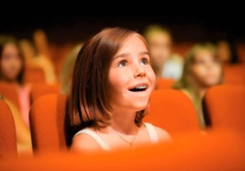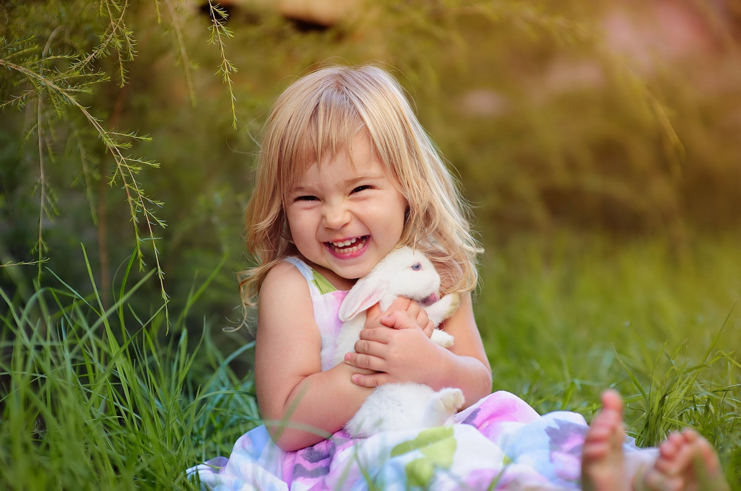
1 балл за верный ответ

9. Установите соответствие между частями экономической науки и изучаемыми проблемами: к каждой позиции, данной в первом столбце, подберите соответствующую позицию из второго столбца.

1. | Безработица |  | А. | Макроэкономика
2. | Взаимодействие потребителей и производителей на рынке товаров и услуг |  | Б. | Микроэкономика
3. | Экономический рост
4. | Роль государства в экономике
5. | Экономические отношения между потребителями

Ответ: 1 – А 2 – Б 3 – А 4 – А 5 – Б
По 0,5 баллов за каждое верное соответствие, всего 2,5 балла

10. Составьте схему, используя все предложенные понятия. В схему запишите только порядковые номера понятий, отразив их соотношение.
1. Постоянные. 2. Аренда помещения. 3. Затраты. 4. Переменные. 5. Расходы на упаковку товаров. 6. Оплата труда управляющих. 7. Расходы на сырье и материалы. 8.Транспортные расходы. 9. Оплата труда рабочих-сдельщиков. 10. Оплата электроэнергии

Ответ:

3
1 4

2 6 5 7 8 9 10

По 1 баллу за каждый верно определенный элемент схемы. Всего 10 баллов

11.Решите экономическую задачу:
Предприниматель производит свои изделия по цене 500 руб. Постоянные издержки 450 тыс. руб., а переменные изменяются в зависимости от роста объёма производства.Определите, какой вариант производственной программы дает максимальную прибыль и минимальные средние издержки.
Показатели | Производственная программа
 | 1 | 2 | 3 | 4 | 5
Количество (Q), тыс.шт. | 1 | 3 | 7 | 15 | 26
Переменные издержки (VC), тыс. руб. | 40 | 90 | 130 | 200 | 240

Решение:
Показатели | Формула, пояснения | Производственная программа
 |  | 1 | 2 | 3 | 4 | 5
Количество (Q), тыс.шт. |  | 1 | 3 | 7 | 15 | 26
Переменные издержки (VC), тыс. руб. |  | 40 | 90 | 130 | 200 | 240
Постоянные издержки (FC), тыс. руб. | По условию | 450 | 450 | 450 | 450 | 450
Общие издержки (ТС), тыс. руб. | ТС = FC+VC | 490 | 540 | 580 | 650 | 690
Средние общие издержки (АС), руб. | АС = ТС/Q | 490 | 180 | 82,9 | 43,3 | 26,5
Цена (Р), руб. | По условию | 500 | 500 | 500 | 500 | 500
Выручка (TR), тыс. руб. | TR = P*Q | 500 | 1500 | 3500 | 7500 | 13000
Прибыль (П), тыс. руб. | П = TR - TC | 10 | 960 | 2920 | 6850 | 12310
Ответ:
Пятая производственная программа по производству 26 тыс. шт. продукции является самой эффективной, так как именно по ней наблюдается максимальная прибыль (12310 тыс. руб.) при наименьших средних издержках (26,5 руб.).
2 балла за верный ответ без обоснования, 8 баллов за верный ответ с обоснованием

12. Решите правовую задачу:
17-летний К. решил устроиться на работу в библиотеку. Работодатель сообщил К., что ему установили испытательный срок 2 месяца. Допущено ли нарушение трудового законодательства, если да, то какое?
Ответ: Да, нарушено. В соответствии с ТК РФ при приеме на работу несовершеннолетних работников испытательный срок не устанавливается.
2 балла за верный ответ без обоснования, 6 баллов за верный ответ с обоснованием

13. Решите логическую задачу:
Средний доход жителей уездного города N – 30.000 рублей в месяц. Ежемесячный доход частного предпринимателя Пупкина – 45.000. Какие (возможно и одно) из утверждений про жителей города N верны:
Критерии проверки: за каждый верно сделанный вывод – 1 балл. Максимальный балл – 6.

№ | высказывание | истинно/ложно
1 | самый большой доход в городе у частного предпринимателя Пупкина | ложь
2 | обязательно найдется частный предприниматель с доходом ниже 30.000 | ложь
3 | обязательно найдется житель города с доходом 15.000 рублей в месяц | ложь
4 | некоторые частные предприниматели города имеют ежемесячный доход больше 40.000 рублей | истина
5 | обязательно найдется житель города с доходом меньше 32.000 | истина
6 | все частные предприниматели города имеют доход 45.000 рублей | ложь

Ответ. 4, 5 верно, остальные ложь

За каждый верный ответ 1 балл, всего 6 баллов

14. Решите кроссворд.
По горизонтали:
1. Тип развития, для которого характерен переход от высшего к низшему, утраты способности к выполнению тех или иных функций.
2. Набор обрядов, с помощью которых пытаются установить контакт с сверхприродными сущностями.
3. Процесс всемирной экономической, политической, социальной и культурной интеграции и унификации.
4. Специфическая форма общественного сознания и человеческой деятельности, которая представляет собой отражение окружающей действительности в художественных образах.
5. Знание, которое соответствует объекту познания и отражает его реальные качества и свойства.
По вертикали:
3. Социальный пол, определяющий поведение человека в обществе и то, как это поведение воспринимается.
6. Способность человека целенаправленно, обобщенно и оценочно отражать объективную реальность в чувственных и логических образах.
7. Малая социальная группа, основанная на браке или кровном родстве, члены которой связаны общностью быта, взаимопомощью, моральной и правовой ответственностью.
8. Ценная бумага, закрепляющая право владельца на получение от ее эмитента в предусмотренный в ней срок её номинальной стоимости или иного имущественного эквивалента.
9. Форма правления, при которой верховная государственная власть принадлежит одному лицу и обычно передается по наследству.

По 1 баллу за каждое верное слово, всего 10 баллов

 |  |  |  |  | 1р | е | г | р | е | с | 6с |  |  | 7с
 |  |  |  |  |  |  |  |  |  |  | о |  |  | е
 |  |  |  |  |  |  |  | 8о |  |  | з |  |  | 2м | а | г | и | я
 |  |  |  |  | 9м |  |  | б |  |  | н |  |  | ь
 |  |  | 3г | л | о | б | а | л | и | з | а | ц | и | я
 |  |  | е |  | н |  |  | и |  |  | н
 |  |  | н |  | а |  |  | г |  |  | 4и | с | к | у | с | с | т | в | о
 |  |  | д |  | р |  |  | а |  |  | е
 |  |  | е |  | х |  |  | ц
 |  |  | р |  | 5и | с | т | и | н | а
 |  |  |  |  | я |  |  | я

